**Бюджетное учреждение высшего образования**

**Ханты-Мансийского автономного округа – Югры**

**«СУРГУТСКИЙ ГОСУДАРСТВЕННЫЙ УНИВЕРСИТЕТ»**

Политехнический институт

Кафедра АСОИУ

**Курсовой проект по дисциплине «Информационные технологии»**

На тему: «Разработка автоматизированной информационной системы»

**Выполнил:**

Студент группы 606-11

Демьянцев Виталий Владиславович

**Проверил:**

Старший преподаватель

Горбунов Дмитрий Владимирович

Содержание

Содержание 2

Введение 3

Описание предметной области 4

1. Контекстная диаграмма 5

2. Модели баз данных 7

3. Описание интерфейса АИС 9

4. Руководство пользователя 13

Заключение 14

Список использованных источников 15

# Введение

Информационные технологии – это процессы, использующие совокупность средств и методов сбора, обработки, накопления и передачи данных (первичной информации) для получения информации нового качества о состоянии объекта, процесса, явления, информационного продукта, а также распространение информации и способы осуществления таких процессов и методов [1].

Автоматизированная информационная система (АИС) — совокупность программно-аппаратных средств, предназначенных для автоматизации деятельности, связанной с хранением, передачей и обработкой информации. АИС может быть определена как комплекс автоматизированных информационных технологий, предназначенных для информационного обслуживания – организованного непрерывного технологического процесса подготовки и выдачи потребителям научной, управленческой и др. информации, используемой для принятия решений, в соответствии с нуждами для поддержания эффективной деятельности.

Основной причиной создания и развития АИС является необходимость ведения учёта информации о состоянии и динамике объекта, которому посвящена система. На основании информационной картины, создаваемой системой, руководители различного звена могут принимать решения об управляющих воздействиях с целью решения текущих проблем [2].

В данной работе была изучена предметная область работы оформления грузоперевозки, также были построены контекстная диаграмма, концептуальные и физические модели базы данных, составлен список функциональных задач, создана и описана информационная среда.

# Описание предметной области

Грузоперевозки — процесс, в результате которого совершается перемещение (транспортировка) с места на место каких-либо объектов (грузов) при помощи транспорта.

За всё время существования человечества можно выделить три революции в развитии грузоперевозок:

* изобретение колеса существенно упростило процесс перемещения грузов.
* приручение человеком некоторых животных для перевозки тяжестей (появился домашний скот). В результате отпала необходимость тратить собственные силы на перевозку товаров.
* естественно — изобретение и изготовление транспортных средств. Это позволило уменьшить время грузоперевозки в несколько раз и, опять-таки, уменьшило затраты человеческих сил. В настоящее время, когда технологии с каждым днём становятся все совершенней и совершенней, перевозить грузы можно в любых количествах и на любые расстояния.

Перевозки грузов при помощи водного транспорта (морского и речного) — это один из самых сложных и трудновыполнимых видов перевозки. Необходимо строгое выполнение всех требований при данном виде перевозки грузов как от самого заказчика, так и от компании, которая оказывает данные услуги.

При морской грузоперевозке нужно немалое количество затрат энергетических и трудовых ресурсов. Но можно заметить, что всевозможные сложности с организацией морских грузоперевозок компенсируются всеми предоставляемыми его возможностями. Прежде всего, они связаны с географическим месторасположением разных пунктов доставки и погрузки какого-нибудь объекта. Данный вид транспортировки является самым медленным и самым дешёвым среди всех возможных видов перевозки грузов. Чаще всего, этот вид доставки грузов осуществляется в контейнерах, которые имеют стандартные, принятые во всем мире, характеристики: габариты, массу, особенности конструкции. Использование подобных «ёмкостей» позволяет обезопасить груз от внешних воздействий.

Перевозки грузов при помощи железнодорожного транспорта являются одними из наиболее экономичных и дают огромные возможности для перевозки достаточно больших объектов. Почти весь наземный транспорт проигрывает по своим характеристикам грузоподъемности железнодорожному транспорту. Это позволяет быть данному виду грузоперевозки одним из самых популярных в горнодобывающем производстве и в тяжёлой промышленности.

Одной из главных задач развития экономики данной сферы транспортной отрасли является создание полноправного конкурентного рынка как для непосредственных участников процесса транспортировки, так и для субъектов внутри самой отрасли.

Перевозки грузов при помощи автотранспорта является одним из самых популярных. Основные преимущества:

* Быстрая и своевременная доставка, осуществляемая по принципу «до двери».
* Во время перевозки обеспечивается полный контроль над грузом.
* Гибкое планирование маршрутов.
* Высокая экономичность.

# Контекстная диаграмма

Контекстная диаграмма – это модель, представляющая систему как набор иерархических действий, в которой каждое действие преобразует некоторый объект или набор объектов. Для предметной области «Грузоперевозки», была разработана общая контекстная диаграмма информационной системы (рис. 1).

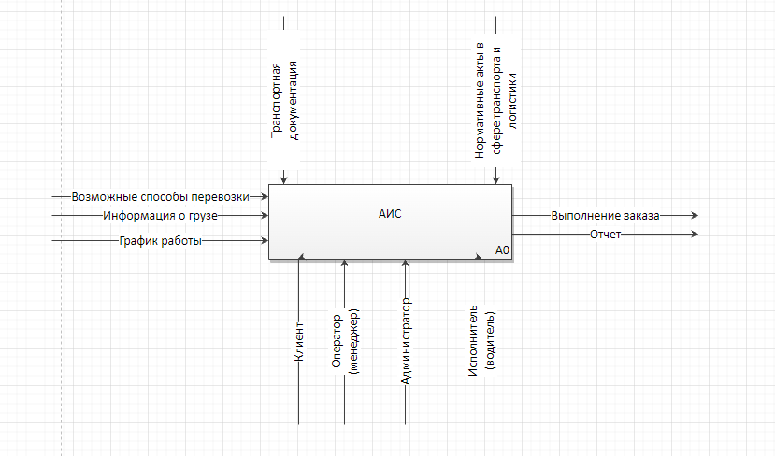

Рис. 1. Общая контекстная диаграмма информационной системы

Для полноценной работы системы требуется информация о грузе возможных способах его перемещения. Оператор оформляет новые перевозки имея базу данных штата организации и её собственности, а также все активные заявки на перевозку.

Детальная же схема разбита на три этапа (рис. 2).



Рис. 2. Детальная контекстная диаграмма информационной системы

Детальная контекстная диаграмма состоит из 3 этапов, таких как сбор информации, формирование заказа и таймер приготовления.

Сбор информации о клиенте происходит для того, чтобы узнать и добавить в базу данных его ФИО, возраст и номер телефона для связи с клиентом.

Формирование заказа происходит самим клиентом, он сам выбирает, что он пожелает, что необходимо приготовить повару и что принести официанту к столику клиента.

Таймер приготовления определяет через какое время будет готово блюдо и подано к столику клиента.

# Модели баз данных

АИС необходимо где-то хранить информацию о клиентах и блюдах, тут и понадобится база данных. В ней будет храниться ID клиента, его ФИО, возраст и номер мобильного телефона. На рисунке 3 показана логическая модель базы данных.



Рис. 3. Логическая модель БД.

На первом этапе в БД вносятся все данные о клиенте, на втором же этапе вносятся уже названия, калорийность и цена блюд, на третьем этапе только для администратора вносятся названия ингредиентов их калорийность и срок хранения.

Далее идет физическая модель базы данных (рис. 4).

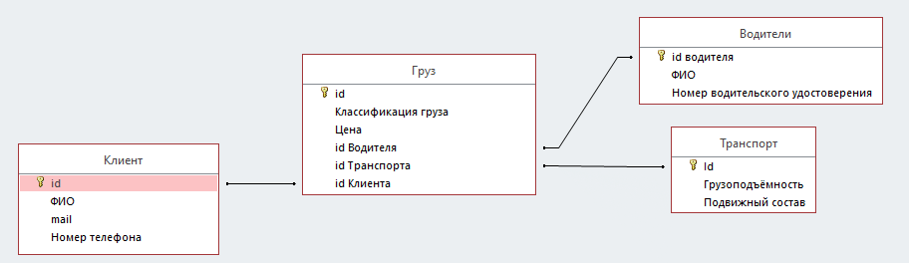

Рис. 4. Физическая модель БД.

К каждому клиенту присваивается ID, чтобы каждый раз не засорять базу данных уже существующими клиентами, также ID имеется у каждого водителя и транспорта, чтобы не было путаницы и повторений.

# Описание интерфейса АИС

Интерфейс автоматизированной информационной системы выглядит так (Рис. 5)

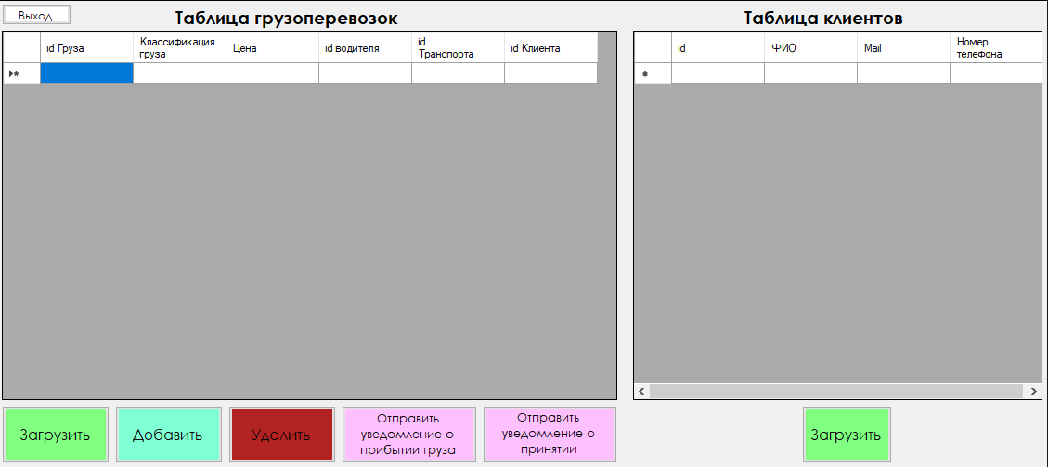

Рис. 5. Интерфейс АИС.

В левой таблице происходит управление грузоперевозками. Управление подразумевает под собой добавление новых и удаление уже выполненных грузоперевозок.

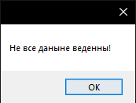

Рис. 8. Ошибка при добавлении или удалении.

В левой таблице находятся заказы на рассмотрении, оформление которых происходит на стороне клиента (рис. 7).

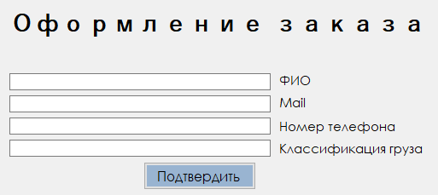

Рис. 7. Оформление заказа.



Рис. 8. Ошибка при оформлении.

После заполнения данных клиентов, всё это вносится в базу данных, где клиенту присваивается собственный ID и происходит проверка его возраста, можно ли ему заказывать спиртное или нет. Далее открывается окно, в котором клиент может выбрать себе блюда, увидеть их цену, калорийность и примерное время ожидания в минутах (рис. 8, 9, 10, 12).

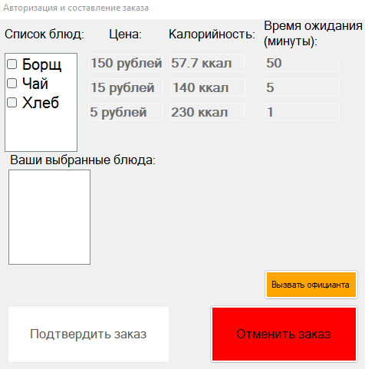

Рис. 8. Интерфейс составления заказа, блюда не выбраны.

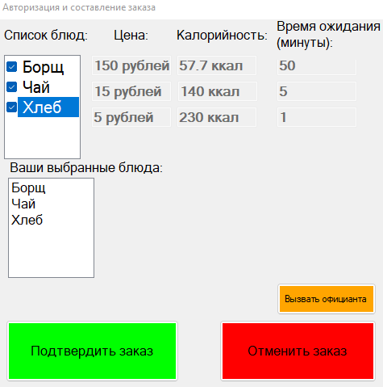

Рис. 9. Интерфейс составления заказа, все блюда выбраны.

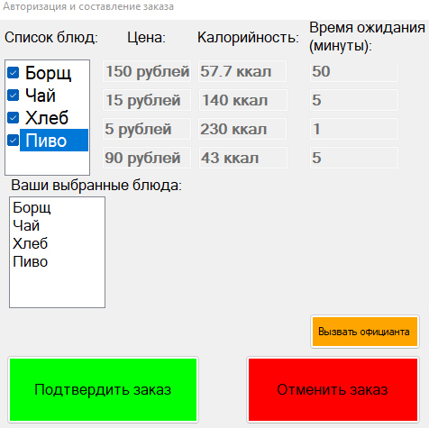

Рис. 10. Интерфейс составления заказа, если вам 18 лет и более.

Была разработана функция отмены заказа (рис. 11).

|  |  |
| --- | --- |
|  |  |

Рис. 11. Функция отмены заказа.

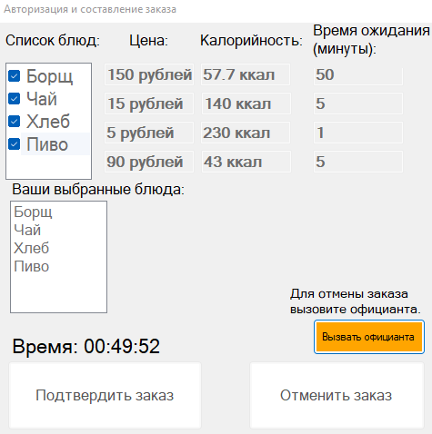

Рис. 12. Подтверждение заказа, выбрав все блюда.

После подтверждения заказа запускается таймер исходя из выбранных клиентом блюд. По окончании таймера вылезает окно, в котором говорится, что заказ готов и скоро его принесёт официант (Рис. 13).



Рис. 13. Окно, вылезающее по окончании таймера.

# Руководство пользователя

Администратор может сразу менять названия блюд, добавлять новые в меню, изменять время ожидания и их цену, не залезая код (рис. 14).

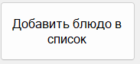

Рис. 14. Функция добавления блюда в список.

После добавления блюда в список оно будет высвечиваться в нём и клиент сможет заказать его.

# Заключение

В заключение можно сказать, что была изобретена автоматизированная информационная система для ресторанов, которая поможет клиентам делать заказы сразу сидя за столом, также это упрощает работу официантом, они не подходят к столикам и не записывают заказ клиента в блокноте, они просто относят готовый заказ к столику, за которым сидит клиент, если у клиента возникают какие-либо трудности, он может вызвать официанта через приложение. Также администратору будет проще следить за ингредиентами через АИС и добавлять какие-либо новые блюда в список. Можно усовершенствовать АИС добавив в неё новые функции или дополнить старые.

# Список использованных источников

1. Википедия, «Информационные технологии» [Электронный ресурс] URL: https://ru.wikipedia.org/wiki/Информационные_технологии (Дата обращения 26.11.2022).

2. Академик, «Автоматизированная информационная система» [Электронный ресурс] URL: https://dic.academic.ru/dic.nsf/ruwiki/334809 (Дата обращения 26.11.2022)

3. Википедия, Грузоперевозки: [Электронный ресурс]. URL: https://ru.wikipedia.org/wiki/Грузоперевозки (дата обращения 26.11.2022)